**Практическая работа «Сортировка данных. Фильтры. Запросы»**

**задание 1. Сортировка базы данных «Наш класс»**

1. Запустите **Microsoft Access**.
2. Откройте базу данных **Наш класс.**
3. Отсортируйте фамилии учеников по алфавиту. Для этого:
   1. укажите поле для сортировки;
   2. выберите команду сортировки .
4. Отсортируйте записи по росту (от минимального к максимальному).
5. Отсортируйте записи по дате рождения (от более ранних).
6. Завершите работу с программой.

#### задание 2. Выделение данных с помощью фильтров

1. Запустите **Microsoft Access**.
2. Откройте базу данных **Наш класс**.
3. Найдите записи с информацией об *учениках, увлекающихся танцами*. Для этого:
   1. на вкладке **главная** в группе **сортировка и фильтр** нажмите кнопку **дополнительно** и выберите команду **очистить все фильтры**;
   2. щелкните в любом месте столбца, соответствующего полю, к которому требуется применить фильтр (**Увлечение**) и на вкладке **главная** в группе **сортировка и фильтр** нажмите кнопку **Фильтр ;**
   3. примените фильтр на основе значения поля **Увлечение**, сняв флажки возле значений, для которых не следует применять фильтр, и затем нажмите кнопку **ок**:

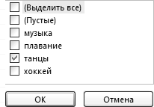

1. Найдите записи с информацией о юношах, увлекающихся танцами.
2. Найдите записи с информацией об учениках, рост которых превышает 160 см (**Фильтр** — **Числовые фильтры** — **Больше** …).
3. Найдите записи с информацией об учениках, чьи дни рождения приходятся на декабрь (**Фильтр** — **Фильтры дат** — **все даты за период** …).
4. Найдите записи с информацией об учениках, чьи имена начинаются с буквы «А».
5. Завершите работу с программой.

#### задание 3. Создание запросов

1. Запустите **Microsoft Access**.
2. Откройте базу данных **Наш класс**.
3. Отобразите список фамилий и имен учеников. Для этого:
   1. на вкладке **создание** в группе **другие** щелкните на кнопке **конструктор запросов**;
   2. выберите источник записей — таблицу **список** (в диалоговом окне **добавление таблицы** на вкладке **таблицы** дважды щелкните на названии таблицы **список**. Закройте диалоговое окно **добавление таблицы**);

в источнике записей выберите поля, которые должны быть включены в запрос (в таблице **список** дважды щелкните на названиях полей **Фамилия** и **Имя**; эти поля добавятся в бланк запроса):

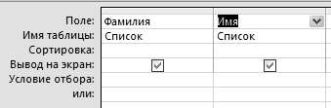

* 1. на вкладке **конструктор** в группе **результаты** выберите команду **запуск**. В результате выполнения запроса отображается список фамилий и имен учеников.

1. Отобразите список фамилий учеников и их увлечений.
2. Отобразите список фамилий и имен учеников, увлекающихся музыкой:

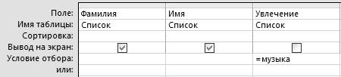

1. Отобразите список фамилий и имен учеников, увлекающихся музыкой или танцами:

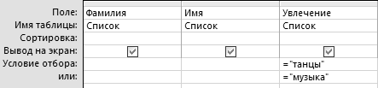

1. Завершите работу с программой.